Муниципальное автономное дошкольное образовательное учреждение
«Детский сад №111 «Дашенька» г. Улан Удэ

Проект
Серия настольно-печатных игр «НААДАЖА hУРАНАБ» («Играя учусь»)
на конкурс на предоставление из республиканского бюджета грантов в форме субсидий на реализацию проектов, направленных на расширение сферы применения бурятского языка.

г. Улан-Удэ 2025 г.

ОПИСАНИЕ ПРОЕКТА

О проекте |  | Проект, направленный на активизацию бурятского языка среди детей дошкольного возраста и младших школьников. Использование настольных игр серии «Наадажа hуранаб/Играя учусь» — эффективный способ сделать обучение увлекательным. Это позволит детям легко усваивать новый материал, развивать языковые навыки и знакомиться с культурой Бурятии в игровой форме.  Для распространения проекта важно учитывать несколько ключевых аспектов:  - Доступность: Нам необходимо достаточное количество комплектов игр для всех заинтересованных учреждений. Для этого заключен коммерческое предложение с ООО рекламное агентство «RedBox».  - Методическая поддержка: Разработка методических рекомендации для педагогов, чтобы они могли эффективно использовать игры в учебном процессе. Это поможет интегрировать игры в образовательные программы.  Популяризация: Буряад фм, пресс служба Комитета по образованию, сайт и ВК учреждения.  - Проведение семинаров, мастер-классов и мероприятий для родителей и учителей будет способствовать повышению интереса к проекту и его популяризации.  - Обратная связь: Сбор отзывов от участников проекта (детей, родителей, педагогов) позволит улучшить качество игр и адаптировать их под потребности пользователей.  - Долгосрочная стратегия: Включает создание новых игр и расширение ассортимента, обеспечит устойчивость проекта и его развитие.  Этот проект имеет большой потенциал для сохранения и развития бурятского языка и культуры, особенно среди молодого поколения.
Проведённые мероприятия, направленных на расширение сферы применения бурятского языка: |  | Изготовление и распространения настольно-печатной игры «Хухюу фермэ» на средства, полученные из республиканского бюджета для реализации социально-культурных проектов, направленных на расширение сферы применения бурятского языка в Республике Бурятия в 2021 году.  https://bur-madou-11.tvoysadik.ru/?section_id=692  Проведение городского дистанционного турнир по настольной игре «ХYХЮУ ФЕРМЭ» 2022 г.  https://vk.com/wall-211557938_666  Проведение турнира «Хухюу фермэ» среди родителей МАДОУ «детского сада №111 «Дашенька»  https://vk.com/wall452752327_221  Проведение городского турнира «Хухюу фермэ» среди воспитанников ДОУ 2024 г.  https://vk.com/wall-211557938_5566  https://vk.com/wall452752327_218  Городской турнир по настольной игре  «ОРОН ДЭЛХЭЙГЭЭР АЯНШАЛГА/ПУТЕШЕСТВИЕ ПО СТРАНАМ МИРА» 2023 г.  https://vk.com/wall-211557938_2377  III Городской турнир по авторской настольной игре на бурятском языке «Хүхюу фермэ» 2025 г.  https://vk.com/wall-211557938_8133  Участие во Всероссийском форуме на тему "Формирование и закрепление лексических единиц на занятиях бурятского языка на примере разработки настольной игры "Весёлая ферма"  https://bur-madou-11.tvoysadik.ru/news-svc/item?id=203767&lang=ru&type=news&site_type  Благодарственное письмо за участие на городском семинаре на базе МАДОУ ЦРР √86 "Оюна". https://vk.com/wall-211557938_2473  Благодарственное письмо за участие на городской выставке-презентаций лучших практик «Багшын абдарhаа…» на базе МАОУ СОШ №8 в рамках месячника бурятского языка.  https://bur-madou-11.tvoysadik.ru/?section_id=1833  Диплом 1 степени республиканского конкурса «Эрхим хүмүүжүүлэгшэ-2024» за презентацию настольно – печатных игр. https://vk.com/wall452752327_195  Благодарственное письмо за проведение мастер-класса «Авторские настольные игры как средство развития устной речи» на августовской конференции. 2024 г. https://vk.com/wall452752327_213
Название проекта |  | Серия настольных игр «Наадажа hуранаб»:  - Буряад ороной улаан номой зэрлиг амитад (Дикие животные красной книги Республики Бурятия)  -Минии Буряад орон (Моя Бурятия)  -Орон дэлхэйгээр аяншалга (Путешествие по странам мира)  -Минии бүлэ (Моя семья)  -Эдеэн (Еда)
Описание проекта (деятельности в рамках проекта), план мероприятий по его реализации <*> |  | Серия настольно-печатных игр «Играя учусь» разработана для детей с целью активизации и обогащения знаний о дикой природе, культуре и традициях. Темы, такие как «Дикие животные Красной книги Республики Бурятия», «Моя Бурятия», «Моя семья», «Еда» и «Путешествия по странам мира», делают обучение интересным и увлекательным. Игры создают возможность для совместного времяпровождения с семьей и друзьями, развивая коммуникативные навыки и познавательные интересы. Каждая игра включает в себя задания и вопросы, которые помогают детям лучше понять мир вокруг себя и свою страну, а также способствуют развитию творческого мышления.  Основные преимущества этой серии:  - Образовательный аспект: Дети узнают о редких животных, культурных особенностях Бурятии, странах мира, кулинарных особенностях и основах семейной жизни.  - Развитие словарного запаса: Игра помогает обогащать словарный запас детей на бурятском языке (цвета, числа, названия животных, названия членов семьи, названия продуктов.)  - Социальное взаимодействие: Настольные игры способствуют развитию навыков общения и сотрудничества между детьми.  - Широкий возрастной диапазон: Игры подходят для детей от 3 до 10 лет, что делает их универсальными для семейного досуга.  Такой набор игр действительно выглядит привлекательно и многофункционально. Он включает всё необходимое для увлекательного времяпровождения детей разного возраста — от малышей до младших школьников. Разнообразие игр позволяет выбрать наиболее подходящую по интересам и уровню сложности, что делает этот комплект отличным вариантом для семейного досуга или занятий в детских садах и школах.  Основные компоненты набора:  - 5 настольно – печатных игр на разные темы: дикие животные Красной книги Республики Бурятия, достопримечательности Бурятии, семья, еда и путешествия по миру. Это разнообразие помогает охватить широкий спектр знаний и интересов детей.  - Правила игры:  - В игре могут принимать участие от 2 до 4 игроков. Игроки выбирают себе фишки и ставят их на старт. Чтобы определить очерёдность хода каждого игрока, все участники бросают кубик. Первым ходит тот, у кого выпало наибольшее количество очков. Задача игрока – дойти от старта до финиша. Игроки по очереди бросают игровой кубик. Каждый, в свою очередь, продвигает фишку по игровому полю, называя числа, цвета, названия картинки на бурятском языке и отвечая на вопросы по данной теме игры на столько делений, сколько выпадет. Если называет правильно и отвечает на вопрос остаётся на месте, если нет, то идёт обратно к началу. Побеждает тот, кто первым дойдёт до финиша.  - Фишки: используются для передвижения по игровому полю или обозначения достижений игроков.  - Кости: добавляют элемент случайности и азарта, делая игру более динамичной.  - Картонная коробка: удобная упаковка для хранения всех компонентов, обеспечивающая порядок и защиту деталей.  Макеты игр по ссылке https://bur-madou-11.tvoysadik.ru/?section_id=3185https://bur-madou-11.tvoysadik.ru/?section_id=3185  Приложение №2
Смета: |  | Приложение №1
Общая сумма планируемых расходов на реализацию проекта |  | 156600
Запрашиваемый размер гранта из республиканского бюджета |  | 154311
Предполагаемая сумма софинансирования проекта |  | 2289
Целевые группы проекта |  | Дошкольники, учащиеся, педагоги, родители
Количественные результаты |  | Всего в турнирах приняли участие: педагоги: 69  воспитанники: 63  родители: 45  Получили в дар игры 50 садов, 30 школ и 205 участников конкурса.  Присутствующие на мастер-классах, семинарах: более 200 чел  Проведение мастер-класса на Всероссийском форуме на тему "Формирование и закрепление лексических единиц на занятиях бурятского языка на примере разработки настольной игры "Весёлая ферма"  https://bur-madou-11.tvoysadik.ru/news-svc/item?id=203767&lang=ru&type=news&site_type  Проведение мастер – класса на городском семинаре на базе МАДОУ ЦРР √86 "Оюна". «Настольные игры на занятиях бурятского языка в ДОУ» https://vk.com/wall-211557938_2473  Проведение мастер-класса на городской выставке-презентаций лучших практик «Багшын абдарhаа…» на базе МАОУ СОШ №8 в рамках месячника бурятского языка.  https://bur-madou-11.tvoysadik.ru/?section_id=1833  Проведение мастер – класса на республиканском конкурсе «Эрхим хүмүүжүүлэгшэ-2024»  https://vk.com/wall452752327_201  Проведение мастер-класса «Авторские настольные игры как средство развития устной речи» на августовской конференции. 2024 г. https://vk.com/wall452752327_213  Проведение мастер-класса на межрегиональном семинаре «Дошкольное образование: Россия и Монголия без границ».  https://vk.com/wall-211557938_8127
Наименование результатов |  | Единица измерения | Значение результатов
1. | Количество участников мероприятий, направленных на укрепление единства российской нации | чел. | Х
2. | Количество участников мероприятий, направленных на этнокультурное развитие народов Российской Федерации в Республике Бурятия | чел. | Х
3. | Количество участников мероприятий, направленных на расширение активной языковой среды | чел. более 200 | Городской дистанционный турнир по настольной игре «ХYХЮУ ФЕРМЭ» 2022 г.  https://vk.com/wall-211557938_666  Турнир «Хухюу фермэ» среди родителей МАДОУ «детского сада №111 «Дашенька» 2024 г.  https://vk.com/wall452752327_221  Городской турнир «Хухюу фермэ» среди воспитанников ДОУ 2024 г.  https://vk.com/wall-211557938_5566  https://vk.com/wall452752327_218  Городской турнир по настольной игре  «Орон дэлхэйгээр аяншалга/Путешествия по странам мира» 2023 г.  https://vk.com/wall-211557938_2377  Школьный турнир для учащихся село Хилгана, Баргузинского района «Алтан абдарай дабаанууд…»  https://vk.com/wall452752327_224
Качественные результаты и способы их измерения: |  | Измерения качества результатов производится экспертами во время проведения турниров
Цели проекта |  | Создать условия для сохранения и развития бурятского языка среди дошкольников, учащийся начальных классов через серии настольных игр «Наадажа hуранаб».
Задачи проекта |  | - Изготовление серии настольных игр «Наадажа hуранаб» по разработанному макету;  - распространение игр в дошкольных, общих образовательных учреждениях Республики Бурятия;  - популяризация игр через проведение турниров, мастер- классов, семинаров.
Партнеры проекта |  | -«Попечительский совет МАДОУ Детского сада №111 «Дашенька» г. Улан – Удэ;  - ООО рекламное агентство «RedBox»;  - БГУ, кафедра бурятского языка  - Комитет по образованию г. Улан-Удэ
Как будет организовано информационное сопровождение проекта |  | Буряад фм, пресс служба Комитета по образованию, сайт и ВК учреждения.  https://vk.com/wall452752327_172  https://vk.com/wall452752327_161
Дальнейшее развитие проекта |  | Проведение городских, республиканских турниров по настольным играм среди дошкольных учреждений. Продолжение создание серии игр по таким темам: «Одежда», «Игрушки», «Части тела», «12 годов восточного календаря», «Рыбы Байкала».  Предполагаем, что все достигнутое и созданное при реализации проекта будет использоваться в образовательно-воспитательном процессе воспитанников в ДОО, учащихся младших классов в общеобразовательные школы, а также в их семьях, как следствие повысится интерес к изучению бурятского языка.
Руководитель проекта |  | Учитель бурятского языка
ФИО руководителя проекта |  | Бадмаева Евгения Баторовна
Электронная почта, мобильный телефон |  | badmaeva2512@mail.ru 89246523888
Организация |  | МАДОУ «Детский сад №111 «Дашенька» г. Улан-Удэ

Приложение №1

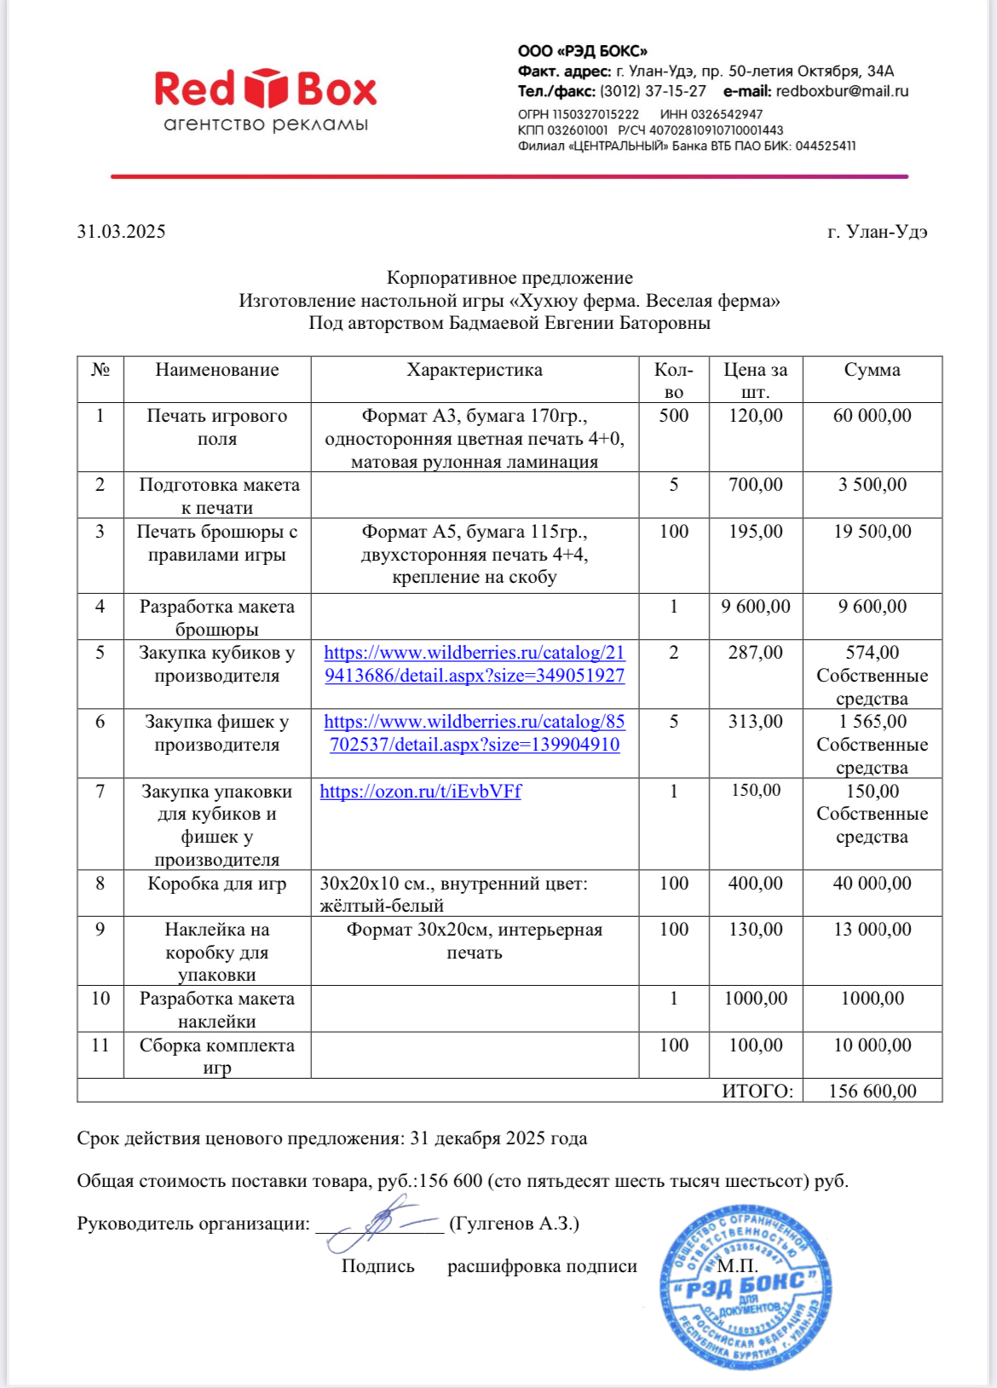
Приложение №2
Настольная игра: «Минии бүлэ»
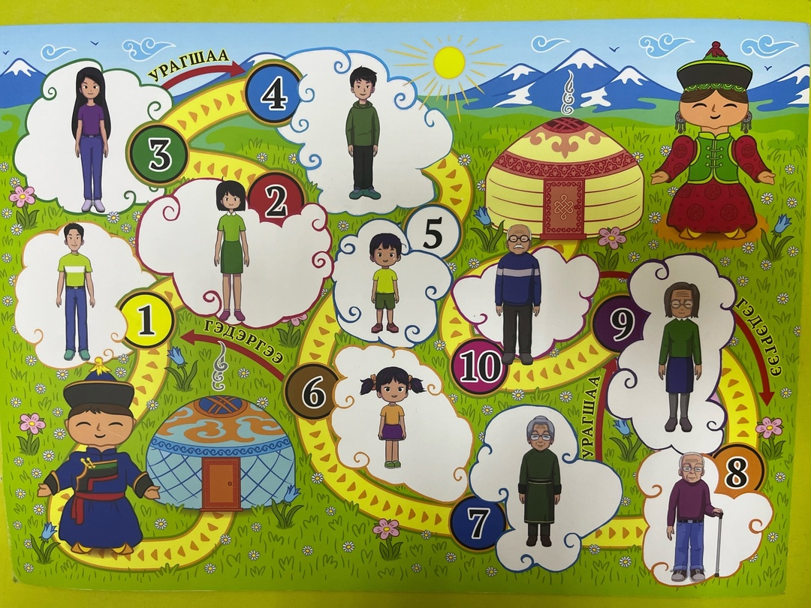
Настольная игра: «Буряад орон»
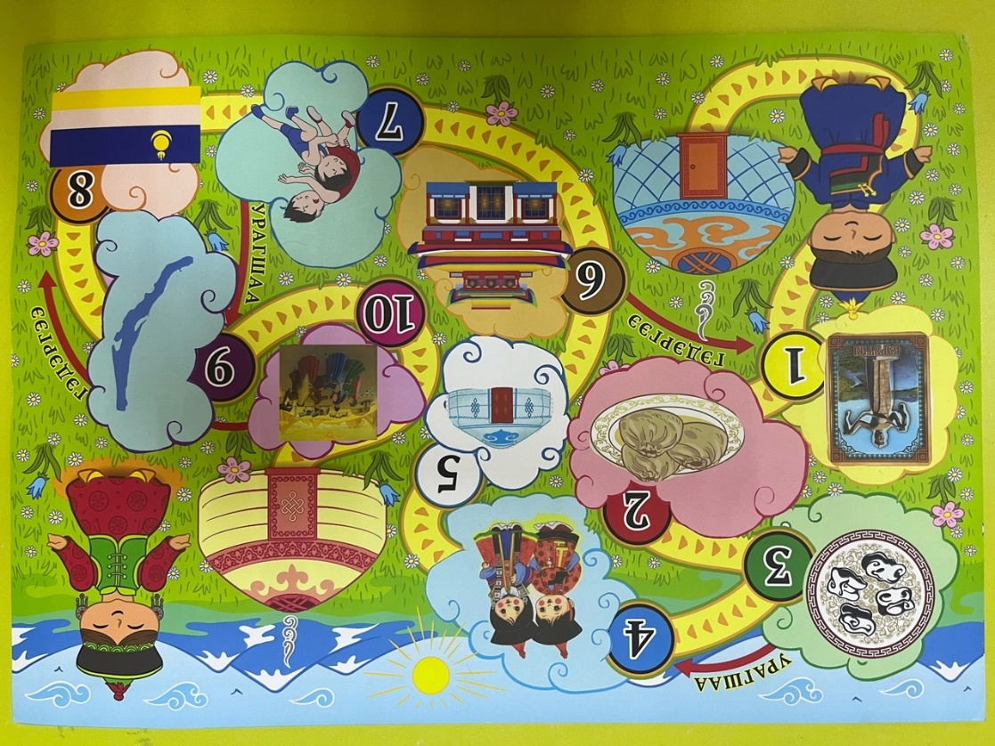

Настольная игра: «Буряад ороной улаан номой зэрлиг амитад»
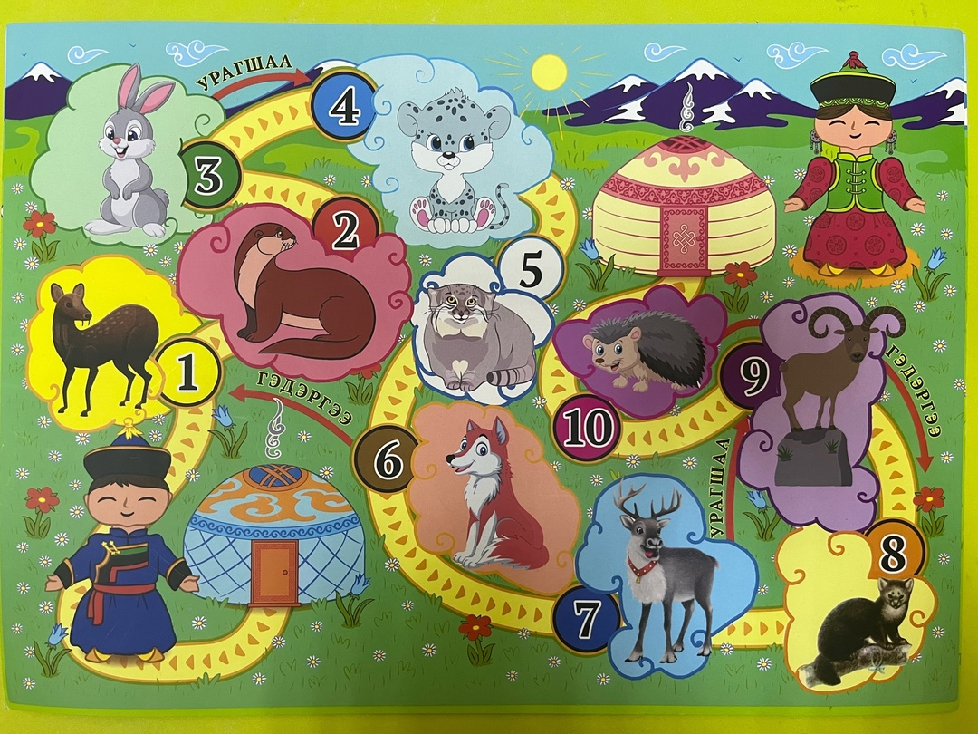
Настольная игра: «Орон дэлхэйгээр аяншалга»
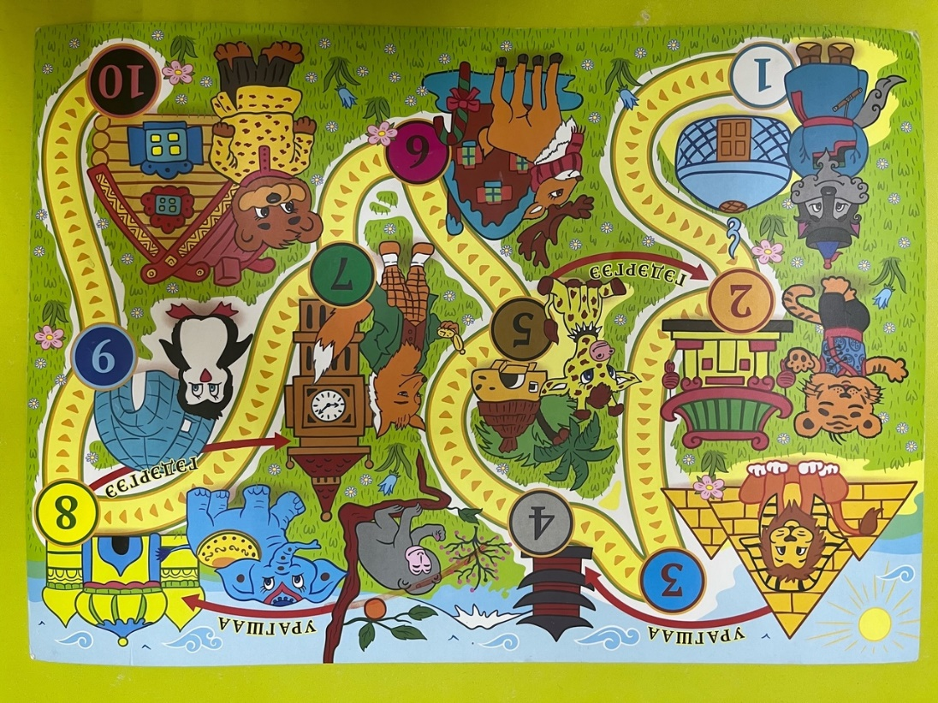

Настольная игра: «Эдеэ хоол»
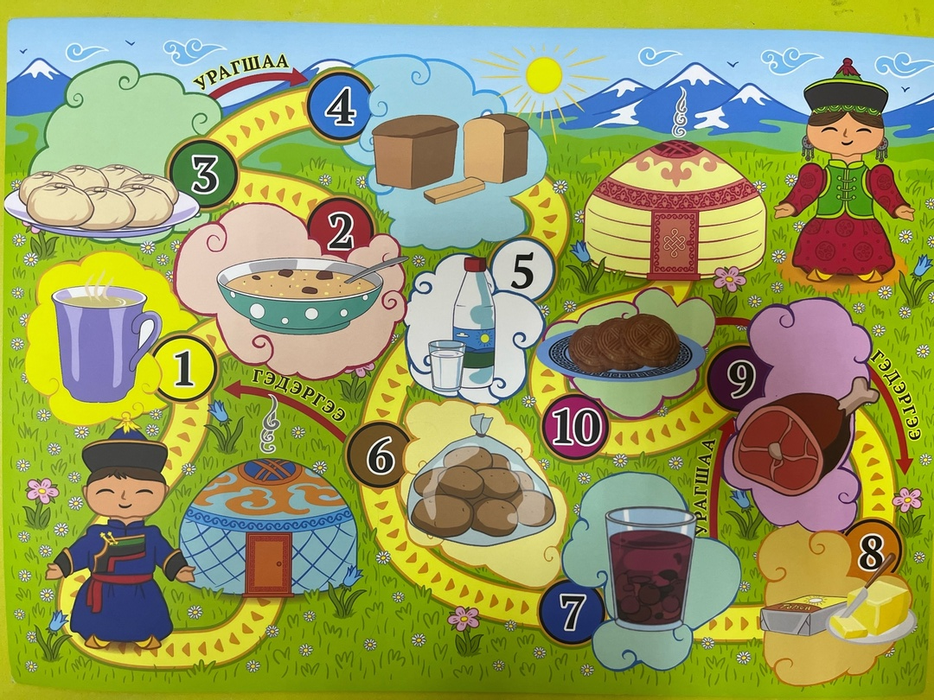

(наименование должности руководителя некоммерческой организации/представителя) |  | (подпись) (фамилия, инициалы)
МП
"03" апрель 2025 г.

